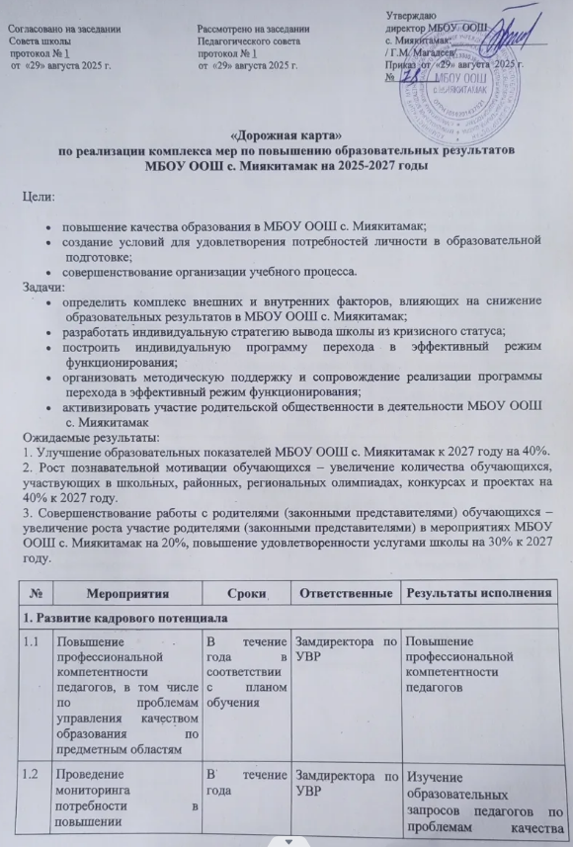
 | квалификации руководящих и педагогических кадров ОО по проблемам повышения качества образования |  |  | образования
1.3 | Организация и внедрение системы наставничества среди педагогов | В течение года | Замдиректора по УВР | Передача опыта от успешных педагогов молодым специалистам
2. Совершенствование системы организационно-методического сопровождения обеспечения качества образования
2.1 | Организация и проведение инструктивно-методических совещаний с муниципальным куратором | В течение года | Замдиректора по УВР | Определение основных направлений деятельности по управлению качеством образования
2.2 | Разработка и реализация индивидуальных планов профессионального развития учителей | Сентябрь | Замдиректора по УВР с мункуратором | Повышению квалификации педагогов по профилю их деятельности
2.3 | Участие в муниципальных и региональных конкурсах педагогического мастерства | В течение года | Замдиректора по УВР | Повышение потенциала для самообразования и саморазвития
3. Совершенствование качества подготовки учащихся к ГИА
3.1 | Информационное обеспечение организации и подготовки ГИА – размещение актуальной информации на официальном сайте школы, информирование родителей и обучающихся | В сроки, установленные Порядками ГИА | Замдиректора по УВР  Администратор сайта | Информационная поддержка всех участников образовательного процесса по вопросам организации и проведения ГИА
3.2 | Проведение консультаций для обучающихся, их родителей (законных представителей) по психологическим аспектам подготовки к ГИА | В течение года | Педагог-психолог (по согласованию) | Психологическая подготовка учеников к ГИА
3.3 | Проведение статистического анализа и подготовка аналитических материалов по итогам ГИА | Июнь-июль | Замдиректора по УВР | Анализ факторов, влияющих на результаты ГИА
3.4 | Участие в муниципальной конференции «Об итогах проведения ГИА» | Октябрь | Замдиректора по УВР  Руководители ШМО | Анализ результатов ГИА
3.5 | Участие педагогов в семинарах-практикумах по теме «Анализ типичных ошибок при сдаче ГИА» (по каждому общеобразовательному предмету) | В соответствии с планами РМО | Учителя-предметники | Повышение эффективности подготовки к ГИА
3.6 | Подготовка и проведение репетиционных экзаменов в 9 классе на основе демоверсий КИМов, предложенных ФИПИ, РЦОИ | Декабрь- апрель | Замдиректора по УВР  ГЭК | Повышение эффективности подготовки к ГИА
4. Мониторинговые исследования качества общего образования
4.1 | Мониторинг рабочих программ по предметам и их корректировка | Июнь-август | Руководители ШМО | Изменение содержания основного общего образования для реализации ФГОС в соответствии с новыми концепциями образовательных областей
4.2 | Мониторинг программ внеурочной деятельности, направленных на формирование метапредметных умений и навыков | Июнь-август | Руководители ШМО
4.3 | Мониторинг организации преподавания предметов на углубленном уровне (варианты выбора элективных курсов в соответствии с направленностью) | Июнь-август | Руководители ШМО
4.4 | Проведение мониторинга:  - выполнение программ учебных предметов в соответствии с учебным планом и годовым календарным учебным графиком;  -результаты успеваемости обучающихся по итогам полугодия, года | Январь, май | Замдиректора по УВР | Повышение эффективности управленческой деятельности в сфере совершенствования качества образования
4.5 | Участие в независимых исследованиях качества начального, основного и среднего общего обрывания, проведение мониторинга, ВПР, НИКО | В течение года | Замдиректора по УВР | Оценка состояния качества образования
4.6 | Контроль сайта на содержание актуальной информации | Каждый месяц | Администратор сайта | Актуальная информация на сайте, отсутствие замечаний проверяющих
5. Совершенствование работы с учащимися
5.1 | Проведение школьного этапа ВсОШ по предметам | Сентябрь | Замдиректора по УВР с организатором ВсОШ | Проведение школьного этапа ВсОШ по предметам
5.2 | Организация участия обучающихся в массовых всероссийских и международных предметных конкурсах | В течение года | Замдиректора по УВР | Создание условий для выявления и развития интереса к школьным предметам
5.3 | Подготовка учащихся к участию в муниципальном, региональном и заключительном этапах ВсОШ по предметам | Октябрь - март | Замдиректора по УВР с организатором ВсОШ | Участие школьников во всех этапах ВсОШ по предметам
6. Вовлечение родителей (законных представителей) в образовательный процесс
6.1 | Проведение родительских собраний | В течение года | Замдиректора по УВР, классные руководители, учителя-предметники | Создание условий для выявления и развития интереса к школьным предметам

